Документ предоставлен КонсультантПлюс
Приказ комитета государственной охраны объектов культурного наследия Волгоградской обл. от 21.08.2025 N 342-од "О внесении изменений в приказ комитета государственной охраны объектов культурного наследия Волгоградской области от 05 апреля 2022 г. N 103 "Об утверждении предмета охраны объекта культурного наследия регионального значения "Дом жилой купеческий (Военная комендатура)", расположенного по адресу: Волгоградская область, г. Волгоград, ул. Огарева, 20"

КОМИТЕТ ГОСУДАРСТВЕННОЙ ОХРАНЫ ОБЪЕКТОВ
КУЛЬТУРНОГО НАСЛЕДИЯ ВОЛГОГРАДСКОЙ ОБЛАСТИ

ПРИКАЗ
от 21 августа 2025 г. N 342-од

О ВНЕСЕНИИ ИЗМЕНЕНИЙ В ПРИКАЗ КОМИТЕТА ГОСУДАРСТВЕННОЙ
ОХРАНЫ ОБЪЕКТОВ КУЛЬТУРНОГО НАСЛЕДИЯ ВОЛГОГРАДСКОЙ ОБЛАСТИ
ОТ 05 АПРЕЛЯ 2022 Г. N 103 "ОБ УТВЕРЖДЕНИИ ПРЕДМЕТА ОХРАНЫ
ОБЪЕКТА КУЛЬТУРНОГО НАСЛЕДИЯ РЕГИОНАЛЬНОГО ЗНАЧЕНИЯ "ДОМ
ЖИЛОЙ КУПЕЧЕСКИЙ (ВОЕННАЯ КОМЕНДАТУРА)", РАСПОЛОЖЕННОГО
ПО АДРЕСУ: ВОЛГОГРАДСКАЯ ОБЛАСТЬ, Г. ВОЛГОГРАД,
УЛ. ОГАРЕВА, 20"

Приказываю:
1. Внести в предмет охраны объекта культурного наследия регионального значения "Дом жилой купеческий (Военная комендатура)", расположенного по адресу: Волгоградская область, г. Волгоград, ул. Огарева, 20, утвержденный приказом комитета государственной охраны объектов культурного наследия Волгоградской области от 05 апреля 2022 г. N 103 "Об утверждении предмета охраны объекта культурного наследия регионального значения "Дом жилой купеческий (Военная комендатура)", расположенного по адресу: Волгоградская область, г. Волгоград, ул. Огарева, 20", следующие изменения:
1.1. Пункт 1 таблицы изложить в новой редакции:

"1. | Местоположение и градостроительные характеристики | объект расположен по ул. Огарева в Ворошиловском районе г. Волгограда в границах квартала, ограниченного улицами Огарева, Козловская, Академическая, Рабоче-Крестьянская; участвует в формировании застройки ул. Огарева | 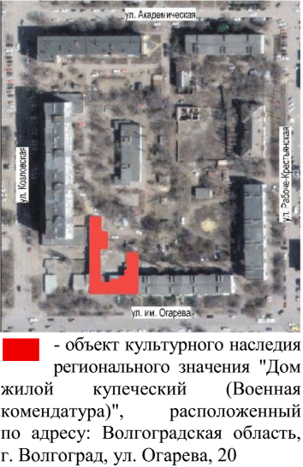";

1.2. Пункт 2 таблицы изложить в новой редакции:

"2. | Объемно-пространственная композиция объекта | объект, состоящий из группы 1 - 2-этажных сблокированных зданий, примыкающих друг к другу торцевыми фасадами, образующих сложную П-образную конфигурацию в плане | 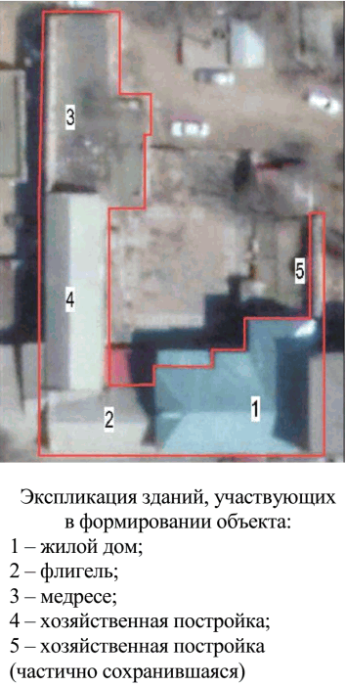
";

1.3. Пункт 3 таблицы изложить в новой редакции:

"3. | Объемно-пространственная композиция объекта | форма крыши жилого дома - вальмовая; форма крыши флигеля и хозяйственной постройки - двускатная;  слуховые оконные проемы на северо-западном фасаде жилого дома и северо-восточном фасаде флигеля
";

1.4. Пункт 4 таблицы изложить в новой редакции:

"4. | Композиционное решение и архитектурно-художественное оформление фасадов жилого дома | характер, ритм и размер вертикального и горизонтального членения юго-западного фасада, его декоративное убранство, включающее следующие элементы:  - облицовка цоколя (правый фланг до крыльца) блоками белого камня (известняка);  - оконные проемы с клинчатыми перемычками 1-го этажа здания; подоконные фартуки с пикообразными элементами;  - карниз (на левом фланге фасада) и карниз с сухариками (на правом фланге фасада) под оконными проемами  1-го этажа здания;  - межэтажный карниз с фризом из консолек;  - оконные проемы с лучковыми перемычками  2-го этажа здания; наличники, лучковые сандрики с сухариками и зубцами оконных проемов; подоконные фартуки с филенками;  - лопатки 1, 2-го этажей здания;  - венчающий карниз с консолями; | 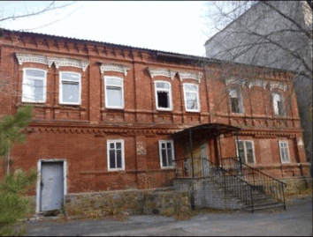  юго-западный фасад жилого дома  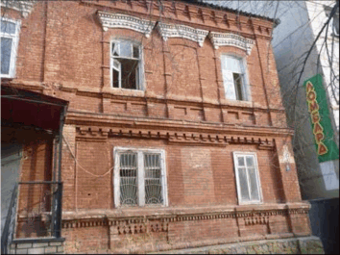  фрагмент юго-западного фасада жилого дома
"4. |  | характер, ритм и размер вертикального и горизонтального членения  юго-восточного фасада, его декоративное убранство, включающее следующие элементы:  - цоколь с лучковыми оконными проемами;  - въездные ворота с лучковой перемычкой;  лучковое обрамление ворот со стрельчатыми элементами и полуколоннами; двухстворчатые деревянные двери ворот;  - прямоугольный дверной проем входа в здание с двупольной деревянной дверью; оконный проем с лучковой перемычкой над дверным проемом; крепежные элементы ставней;  - оконные проемы с лучковыми перемычками  1-го этажа здания; деревянные наличники оконных проемов; подоконные фартуки с пикообразными элементами;  - межэтажный карниз с фризом из консолек;  - оконные проемы с лучковыми перемычками  2-го этажа здания; наличники, лучковые сандрики с сухариками и зубцами оконных проемов; подоконные фартуки с филенками;  - венчающий карниз с консолями; | 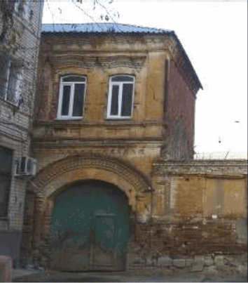  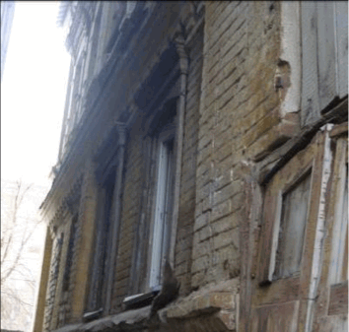  фрагменты юго-восточного фасада жилого дома
"4. |  | характер, ритм и размер вертикального и горизонтального членения северо-восточного фасада,  его декоративное убранство, включающее следующие элементы:  - лопатки 2-го этажа здания;  - венчающий карниз с консолями; | 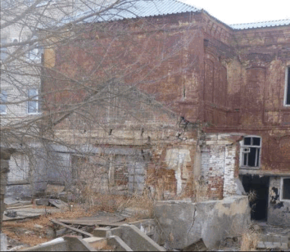  северо-восточный фасад жилого дома
"4. |  | характер, ритм и размер вертикального и горизонтального членения северо-западного (дворового) фасада, его декоративное убранство, включающее следующие элементы:  - сквозной проезд с лучковой перемычкой; дверной проем с клинчатой перемычкой и оконный проем с лучковой перемычкой  (на правой стороне сквозного проезда);  - столб с опорным камнем для балконной плиты;  - лопатка 2-го этажа здания (на левом фланге фасада);  - межэтажный карниз;  - оконные проемы с лучковыми перемычками  2-го этажа здания; наличники, лучковые сандрики с сухариками и зубцами оконных проемов; подоконные фартуки с филенками;  - венчающий карниз с консолями; | 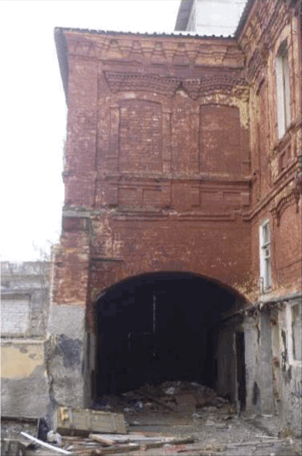  северо-западный (дворовой) фасад жилого дома
"4. |  | характер, ритм и размер вертикального и горизонтального членения северо-восточного (дворового) фасада, его декоративное убранство, включающее следующие элементы:  - оконные проемы с лучковыми перемычками  1-го этажа здания  (в том числе заложенные); лучковый сандрик с сухариками заложенного оконного проема;  - оконные проемы с лучковыми перемычками  2-го этажа здания; наличники, лучковые сандрики с сухариками и зубцами оконных проемов; подоконные фартуки с филенками;  - венчающий карниз с консолями; | 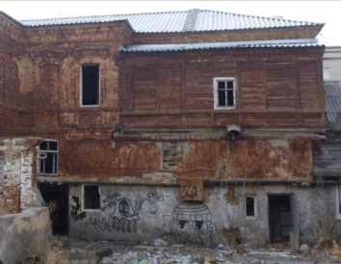  северо-восточный (дворовой) фасад жилого дома  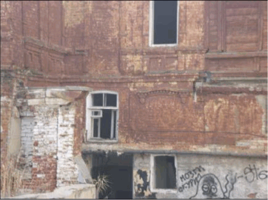  фрагмент северо-восточного (дворового) фасада жилого дома
"4. |  | характер, ритм и размер вертикального и горизонтального членения  северо-западного фасада,  его декоративное убранство, включающее следующие элементы:  - лопатка 2-го этажа здания (на правом фланге фасада);  - венчающий карниз с консолями | 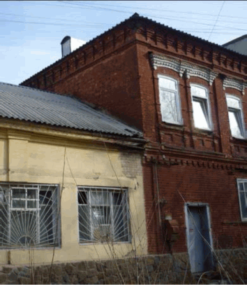  северо-западный фасад жилого дома
";

1.5. Пункт 9 таблицы изложить в новой редакции:

"9. | Материалы и характер обработки фасадов | жилой дом:  - кирпичная кладка стен и декоративных элементов фасадов из керамического полнотелого одинарного кирпича с выпуклой расшивкой швов, окраска по кирпичной кладке;  - облицовка цоколя юго-западного (правый фланг до крыльца) и юго-восточного фасадов блоками белого камня (известняка);  флигель:  - кирпичная кладка стен и декоративных элементов фасадов из керамического полнотелого одинарного кирпича с выпуклой расшивкой швов, окраска по кирпичной кладке;  хозяйственная постройка (частично сохранившаяся):  - кирпичная кладка стены юго-восточного фасада из керамического полнотелого кирпича с выпуклой расшивкой швов, окраска по кирпичной кладке;  хозяйственная постройка:  - кирпичная кладка стен и декоративных элементов фасадов из керамического полнотелого одинарного кирпича с выпуклой расшивкой швов, окраска по кирпичной кладке;  медресе:  - кирпичная кладка стен и декоративных элементов фасадов из керамического полнотелого одинарного кирпича с выпуклой расшивкой швов, окраска по кирпичной кладке
";

1.6. Пункт 10 таблицы изложить в новой редакции:

"10. | Конструктивные элементы объекта | жилой дом (подлинные несущие конструкции  на период кон. XIX в.):  - фундаменты;  - капитальные стены;  - несущие деревянные балки перекрытий подвального и 1-го этажей здания;  - кирпичные коробовые своды подвала;  флигель (подлинные несущие конструкции  на период кон. XIX в.):  - фундаменты;  - капитальные стены из керамического кирпича;  хозяйственная постройка (подлинные несущие конструкции на период  кон. XIX в.):  - фундаменты;  - капитальные стены из керамического кирпича; | 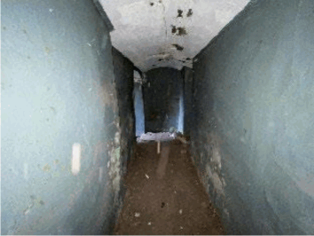  жилой дом, подвал,  кирпичный коробовый свод
"10. | Конструктивные элементы объекта | хозяйственная постройка (частично сохранившаяся) (подлинные несущие конструкции на период  кон. XIX в.):  - фундаменты;  - стена юго-восточного фасада из керамического кирпича;  - кирпичные сводчатые перекрытия подвала (коробовые своды); | 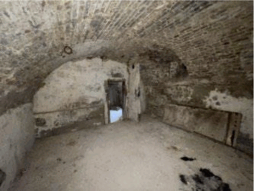  хозяйственная постройка (частично сохранившаяся), сводчатые перекрытия подвала  (коробовый свод)  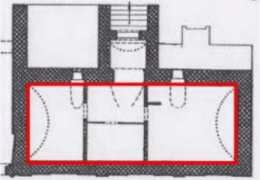  хозяйственная постройка  (частично сохранившаяся), схема сводов подвала
"10. | Конструктивные элементы объекта | медресе (подлинные несущие конструкции на период кон. XIX в.):  - фундаменты;  - капитальные стены из кирпича
".

2. Настоящий приказ вступает в силу со дня его подписания и подлежит официальному опубликованию.

Председатель комитета
А.Ю.БАЖЕНОВ

